Додаток 6
до Положення про форму та зміст
розрахункових документів/електронних
розрахункових документів
(пункт 1 розділу VII)

Форма № ФКЧ-4

ФІСКАЛЬНИЙ КАСОВИЙ ЧЕК
за операцією з видачі готівкових коштів держателям електронних платіжних засобів
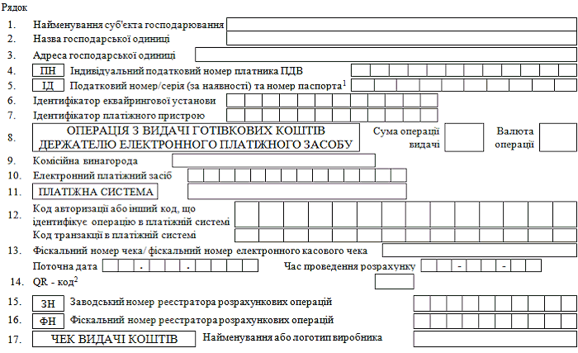
____________
1. Серія та номер паспорта / номер ID картки (для фізичних осіб, які через свої релігійні переконання відмовились від прийняття реєстраційного номера облікової картки платника податків та офіційно повідомили про це відповідний контролюючий орган і мають відповідну відмітку в паспорті).
2. QR-код зазначається у разі наявності.

{Положення доповнено новим додатком 6 згідно з Наказом Міністерства фінансів № 306 від 18.06.2020;із змінами, внесеними згідно з Наказом Міністерства фінансів № 329 від 08.06.2021}

